**初三专题《撒哈拉以南的非洲和西亚》学习指南**

【学习目标】观看微课1-2完成相关任务，运用资料，说明撒哈拉以南的非洲和西亚地区的自然环境特征，以及自然要素对人类活动产生的影响，同时学会区域认识的方法，树立人地协调发展的观念。

**一、观看微课1《“炽热的大地”——撒哈拉以南的非洲》，完成任务一和任务二。**

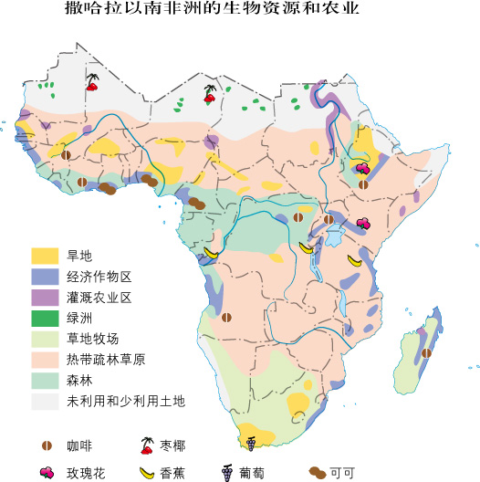【任务一】分析撒哈拉以南的非洲农业生产方式特点，分析与气候之间的关系。_______________________________________________________________________________

_______________________________________________________________________________

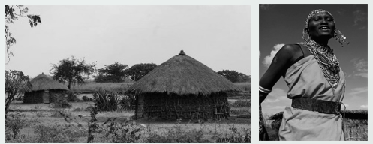【任务二】分析撒哈拉以南的非洲人们的服饰、房屋等生活方式与气候之间的关系。

______________________________________________________________________________________________________________________________________________________________

1. **观看微课2《“干渴”的大地—西亚》，完成任务三和任务四。**

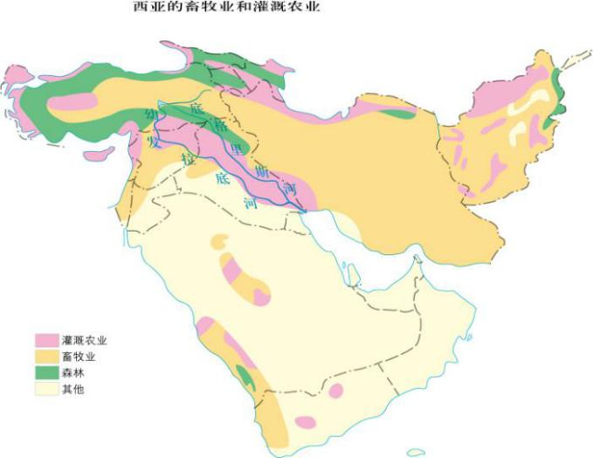C:\Users\zhj\Desktop\新建文件夹\8D4a.tif【任务三】在气候的影响下，西亚地区的农业类型有何特点？种植业和城市分布具有什么特点？

________________________________________________________________________________________

【任务四】在气候的影响下，西亚地区人们的生活方式有何特点？

